Конспект внеурочного занятия
«Первооткрыватель космоса»

ФИО автора конкурсного материала: Зорина Е.А.
Место работы: МБОУ г. Мурманска «Прогимназия №51»
Должность: учитель начальных классов

Пояснительная записка
Актуальность и практическая значимость воспитательного мероприятия состоят в том, что изучение других планет и космического пространства даёт человечеству толчок в развитии в таких областях, как здравоохранение, безопасность и добыча полезных ископаемых. Космонавтика прочно вошла в нашу повседневную жизнь. Навигационные системы, телевидение, прогнозы погоды, телекоммуникации – это всё космос.
Огромный прорыв в освоении космического пространства произошёл 12 апреля 1961 года – первый орбитальный полёт вокруг Земли. Важность даты также подчёркивает первенство России в развитии науки. Именно российский космонавт первым полетел в космос. А сейчас День космонавтики имеет международный статус.
Возраст: 9-10 лет
Класс: 3
Цель: формирование представления об освоении космического пространства человеком.
Задачи:
- формировать элементарной эрудиции учащихся, их общей культуры;
- воспитывать эмоционально-положительного взгляда на мир;
- формировать нравственных и этических чувств;
- развивать представлений о науке и технике.
Воспитательное мероприятие напрямую связано с предметом «Окружающий мир»: обучающиеся знакомы с понятиями «космос», «созвездия».
Занятие подготовлено в соответствии с принципами и подходами, определёнными Федеральным государственным образовательным стандартом. Содержание занятия соответствует возрастным особенностям учащихся, обеспечивает единство воспитательных, развивающих и обучающих задач. Занятие имеет возможность реализации в практике школьного образования.
Форма реализации воспитательного мероприятия: обучающее занятие.
Методы реализации воспитательного мероприятия: беседа, наблюдение, работа с текстом, рассуждение, рассматривание иллюстраций, поручение учащимся подготовить сообщение, составление плана.
Оборудование: портрет Ю.А. Гагарина; иллюстрации по теме урока; ИКТ; презентация «Освоение космоса человеком»; раздаточный материал по количеству детей; клей.
План воспитательного мероприятия:
- Вводный этап.
- Информационно-практический этап.
- Завершающий этап.

Содержание воспитательного мероприятия
Время продолжительности: 40 минут
Этап занятия | Деятельность учителя | Деятельность учащихся
Вводный | Звучит космическая музыка.  Небо может нам многое рассказать. Например, посмотрев на небо, можно предположить какая погода на улице. Что ещё может рассказать нам небо?  Посмотрите на это небо (Слайд: картинка звёздного неба, где звёзды в виде числа 12).  Что оно нам показывает?  Как вы думаете, что хочет сказать нам небо?  Звёзды дают вам подсказку. Прочитайте слова.  Кто догадался, о чём идёт речь?  (На доске «12 апреля»)  Как вы думаете, что могло произойти 12 апреля?  Давайте проверим ваши предположения, посмотрев видеозапись.  О каком событии рассказало нам это видео? (Слайд: портрет Юрия Гагарина)  Значит, чему посвящено наше занятие?  Какую цель мы поставим перед собой?  Сегодня на занятии мы будем изучать освоение человеком космоса. | Учащиеся прослушивают аудиозапись.  Полярная звезда указывает на север. Наличие или отсутствие солнца показывает день или ночь.  Учащиеся рассматривают картинку.  Небо показывает число 12.  Число 12 – это дата, количество месяцев в году.  Апрель, космос.  Речь идёт о дате 12 апреля.  Люди создали спутник, полёт в космос.  Просмотр видеозаписи.  Полёт Ю.А. Гагарина в космос.  Занятие посвящено полёту Ю.А. Гагарина в космос.  Узнать историю первого полёта в космос.
Основной | Поднимите руку, кто хотел бы оказаться в космосе?  И сегодня у вас есть такая возможность.  Мы будем в роли космонавтов и совершим свой первый полёт в космос вместе с Юрием Гагариным.  Знаете ли вы, кто такой Юрий Алексеевич Гагарин? Как он стал космонавтом?  О Юрии Гагарине вам расскажет ваш одноклассник.  Давайте же совершим наш полёт с Юрием Алексеевичем.  Как у настоящих космонавтов, у нас есть план полёта. Положите листы перед собой.  Какая отправная точка?  Сколько этапов будет в нашем полёте?  Как вы думаете, с чего начинается полёт в космос?  Верно. Все ли могут стать космонавтами?  Заслужить место среди тех, кто отправится в космос, довольно сложно. Профессия космонавта предполагает постоянные нагрузки на организм и экстремальные проверки на прочность и выносливость. Тренировки играют важнейшую роль при подготовке к полёту. Большая часть тренировок включает в себя множество видов спорта для улучшения этих показателей.  Как вы думаете, какими видами спорта занимаются космонавты?  (Слайд). Расшифруйте значки, и вы узнаете, какими видами спорта занимаются космонавты.  Космос завораживает людей своей таинственностью. Однако многие забывают, что это самое неизведанное пространство, где царит темнота и пугающая тишина. Именно поэтому космонавты проводят тренировки в сурдокамере.  Сурдокамера – это специальное помещение со слабым искусственным освещением и звуконепроницаемыми стенками.  В рамках общей космической подготовки кандидат должен провести в ней около трёх суток.  Как выглядит сурдокамера, мы посмотрим на видеозаписи.  Самая интересная часть работы космонавтов – выход в открытый космос. В то же время она и самая пугающая. Исследования в открытом космосе опасны по множеству различных причин. Экстремальные температуры от минус 150°С до плюс 150°С, излучение Солнца, вероятность столкновения с частицами космического мусора или микрометеоритами. Тщательно «отрепетировать» предстоящие операции на Земле можно в Звёздном городке, где находится гидролаборатория. (Слайд: картинка гидролаборатория).  В огромном бассейне на подвижной платформе установлен макет модуля орбитальной станции. Безусловно, передвижения в воде любому человеку осуществить довольно сложно. Космонавтам же приходится справляться с этой непростой задачей ещё и в полном обмундировании, надев на себя скафандр, средний вес которого около 110 кг.  А как это проходит, мы посмотрим на видеозаписи.  Просмотр видеозаписи.  Заключительный этап подготовки будущих космонавтов к полёту – тренировки на центрифуге.  Центрифуга – специальная установка, напоминающая огромную карусель и вращающаяся со скоростью до 70 оборотов в минуту.  Подробнее о центрифуге вы услышите в видео.  Вот что рассказывал Юрий Гагарин о комиссии, которая «выбирала» его в космонавты:  Комиссия была придирчивой. Первым врачом был врач окулист. Глаза проверяли очень тщательно. К нему нужно было явиться 7 раз, и каждый раз всё начиналось сначала. Врачей было много. Крутили нас на специальных приборах, проверяя вестибулярный аппарат, очень тщательно проверяли сердце. Кроме всего, проводились психологические обследования. Барокамеры, центрифуги проводились не один раз. Выявляли, какая у нас память, сообразительность. Интересовались нашим кругозором.  Проверим, как вы готовы к полёту в космос.  Встаньте около своих парт.  Мы сегодня космонавты  Bce выходим из-за парты.  Начинается разминка:  Руки прячутся за спинку.  А теперь над головой  Мы похлопаем с тобой.  Чтобы в космос полететь  Нужно многое уметь.  Влево, вправо наклонись  И нисколько не ленись  Руки вверх, вперёд и вниз  Космонавтом становись!  Садитесь.  Итак, космонавтами мы стали.  Отметим на нашем путеводном листе первый этап.  Как вы думаете, каким значком можно отметить первый этап?  Верно. Приклейте этот значок.  Теперь нам необходимо переодеться для полёта в космос. Как вы думаете, можно ли полететь в космос в обычной одежде? В той, которой вы одеты сейчас?  Конечно же, нет. Во время полёта и выхода в открытый космос космонавт вынужден постоянно находиться в специальном защитном костюме. Кто знает, как он называется?  Верно, это скафандр. Космический костюм представляет собой прочную непроницаемую оболочку. (Слайд: картинка скафандра).  Рассмотрите картинку. Что на ней изображено?  В комплект снаряжения скафандра входят: оболочка, шлем, перчатки, ботинки. Как и в кабине космического корабля, в скафандре для человека создаётся микроклимат – трубки с дыхательной смесью обеспечивают нормальное дыхание, специальная система терморегуляции создаёт нормальную температуру для тела.  Подробнее о том, какие бывают скафандры, вам расскажет ваш одноклассник.  Спасибо за выступление, садись.  Отметим на нашем путеводном листе второй этап. Каким значком?  Мы переоделись и готовы к полёту. Что мы с собой возьмём?  Совершенно верно. Космонавтам необходимо питаться.  Ребята, обратите внимание на следующий любопытный факт. Если бы Юрий Гагарин внезапно проголодался, то, он смог бы найти под приборной панелью бульон, шоколад, чай и ещё много чего.  Как же великий космонавт мог принимать пищу в космосе?  На Земле пообедать просто, в этом нет ничего особенного. А как в космосе? Ведь сразу проявит себя невесомость. Налитый в тарелку суп соберётся в комок, который уже не удержится в тарелке и поплывёт по кабине. Как вы думаете, как питаются космонавты? (Слайд: картинки питания космонавтов)  Питаются космонавты продуктами, которые упаковывают в пакеты или заливают в тюбики. Каждому космонавту составляют любое меню, можно выбрать из 300 блюд.  Как вы думаете, всю ли еду можно есть космонавтам в космосе?  Далеко не каждое блюдо можно употреблять в космосе. Так, например, хлеб можно брать только в виде миниатюрных буханочек на один укус. Иначе не избежать крошек, а это может быть смертельно опасно: маленькая крошка хлеба в условиях невесомости способна проникнуть в дыхательные пути человека и привести к необратимым последствиям. Это касается и любой другой еды, которая запросто способна раскрошиться, рассыпаться или пролиться.  Отметьте на путеводном листе третий этап нашего путешествия. Каким значком?  Мы полностью готовы к полёту.  На чём мы полетим в космос?  Современные космолёты очень большие. (Слайд: картинка космолёта). В среднюю модель поместилось бы 500 грузовиков.  Ракета – это своего рода несколько маленьких ракет, которые соединяются друг с другом. Такие элементы называются ступенями.  При запуске корабля начинает гореть топливо в первой ступени. Она поднимает ракету высоко в небо. Представьте, что 50 самых высоких небоскрёбов планеты поставили друг на друга.  Когда топливо в первой ступени заканчивается, она автоматически отсоединяется и падает вниз, полностью сгорая. Следом начинает работать вторая ступень, она выводит ракету ещё выше и отсоединяется после догорания горючего.  Затем начинает работать третья ступень, она выводит летательный аппарат на орбиту. Теперь корабль может двигаться почти без топлива и не падать.  Чтобы полететь в космос и нам нужна ракета. У вас на столах лежат конверты. В них её составные части. Соберите ракету вместе с соседом по парте.  Вспомним правила работы в паре. В этом вам помогут условные значки (Слайд).  Покажите ваши собранные ракеты.  Взлетаем!  Встаньте возле своих парт.  Раз-два, стоит ракета.  Три-четыре, скоро взлёт.  Чтобы долететь до Солнца  Космонавтам нужен год.  Но дорогой нам не страшно  Каждый ведь из нас атлет  Пролетая над землёю  Ей передадим привет.  Видеозапись взлёта.  Садитесь на свои места.  «Какая она красивая!» (слайд) сказал Юрий Гагарин, когда увидел в окне-иллюминаторе всю планету Земля.  А что бы вы сказали на месте Гагарина?  Как вы думаете, как отреагировали люди на земле на первый полёт в космос?  (Слайд) Когда Юрий Гагарин благополучно приземлился, вся страна радовалась. Люди вышли на улицы городов. В Москве люди собрались в центре, на Красной площади, и до позднего вечера продолжался этот праздник. Все гордились, что именно российский гражданин первым в мире полетел в космос.  Как вы думаете, только ли Юрий Гагарин был в космосе?  Безусловно, помимо Гагарина в космос отправлялись и другие космонавты. О них вам расскажет ваш одноклассник. (Слайды: портреты космонавтов).  Спасибо за выступление. Садись. | Да, нет.  Юрий Алексеевич родился 9 марта в 1934 году в деревне Смоленской области.  После шестого класса Юра начал учиться в ремесленном училище. Это заведение он окончил с отличием. В возрасте 20-ти лет он начал заниматься в аэроклубе. И тогда он понял, что отныне его жизнь будет связана с высокими полётами. На следующий год он отправляется по призыву в Оренбургское авиационное училище. Окончив его с отличием, Юрий отправляется на службу в Заполярье.  В 1960 году молодой человек был зачислен в отряд космонавтов. Он прошёл все необходимые проверки, показал отличные знания и навыки управления летательными аппаратами и был утверждён Государственной комиссией в качестве кандидата, отвечающего жёстким требованиям.  Планета Земля.  В нашем полёте будет 6 этапов.  Полёт начинается с подготовки космонавтов.  Не все. Нужно быть здоровым.  Бег, гимнастика.  Лёгкая атлетика, плавание, парашютный спорт, прыжки в воду, спортивная гимнастика и лыжи.  Просмотр видеозаписи.  Просмотр видеозаписи.  Просмотр видеозаписи.  Гантели.  Нет.  Скафандр.  Человек в скафандре.  Скафандры бывают спасательные и выходные.  Спасательный скафандр предназначен для защиты космонавта во время старта и возвращения на Землю. Он используется также во время наиболее ответственных операций в космосе, таких как стыковка. В России используют скафандр, называемый «Сокол». Потом было несколько полётов без скафандров, и однажды космонавты погибли из-за разгерметизации. Разгерметизация – это нарушение целостности ракеты.  Тогда скафандры стали обязательны. С тех пор скафандры постоянно улучшались. Они стали удобнее, прочнее, надёжнее.  Скафандр.  Еду.  Предположения учащихся.  Питание находится в тюбиках.  Да.  Тюбик.  На ракете.  Работают оба. Один говорит, другой слушает. Работать тихо, не мешать другим.  Учащиеся собирают в паре ракету.  Поднимают руки вверх.  Разводят руки в стороны.  Круг руками.  Берутся руками за щёки, качают головой.  Руки в стороны, наклоны корпусом вправо-влево.  Сгибают руки в локтях.  Разводят руки в стороны.  Поднимают руки вверх и машут.  Просмотр видеозаписи.  Высказывания учащихся.  Люди были рады, удивлены.  Нет.  Первая женщина-космонавт Валентина Терешкова совершила полет в космос 16 июня 1963 года на корабле «Восток-6». Кроме того, Терешкова – единственная женщина, совершившая одиночный полёт, все остальные летали только в составе экипажей.  Алексей Леонов – первый человек, который вышел в открытый космос 18 марта 1965 года. Продолжительность первого выхода составила 23 минуты, из которых вне корабля космонавт пробыл 12 минут. Во время пребывания в открытом космосе его скафандр разбух и препятствовал возвращению обратно в корабль. Войти космонавту удалось только после того, как Леонов убрал из скафандра лишнее давление, при этом залез он внутрь корабля вперёд головой, а не ногами, как полагалось по инструкции.  По числу выходов в открытый космос мировой рекорд принадлежит российскому космонавту Анатолию Соловьёву. Он совершил 16 выходов общей продолжительностью более 78 часов. Суммарный полёт Соловьёва в космосе составил 651 сутки.  Самым молодым космонавтом является Герман Титов, на момент полёта ему было 25 лет. Кроме того, Титов также является вторым российским астронавтом в космосе и первым человеком, совершившим длительный (более суток) космический полет. Полет длительностью 1 день 1 час космонавт совершил с 6 на 7 августа 1961 года.
Заключительный | Как мы узнали, многие космонавты летали в космос не один раз и работали там несколько месяцев. Сейчас совершаются совместные полёты с космонавтами разных стран (слайд).  Труд космонавтов по достоинству оценила наша страна: все космонавты удостоены высоких наград (слайд). Но люди не останавливаются на достигнутом, они стремятся познать всё далёкое и неизведанное – новые планеты, звёздные дали.  Может быть, и кто-то из вас тоже станет космонавтом или конструктором ракет, изобретёт такую ракету, на которой люди смогут преодолеть большие расстояния и открыть новые планеты.  У вас на столах лежат звёздочки разных цветов. Выберите ту, которая как вы считаете, подойдёт к тому, как прошло занятие. Зелёная звезда – интересно, познавательно. Голубая звезда – интересно, но не всё получилось. Жёлтая звезда – занятие было обычным, и я ничего нового не узнал.  Спасибо за занятие.

Приложение 2
Карточка даты, связанная с темой занятия
12 апреля


Приложение 4

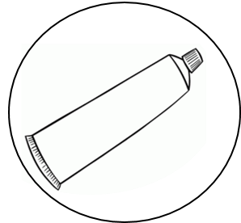


План полёта

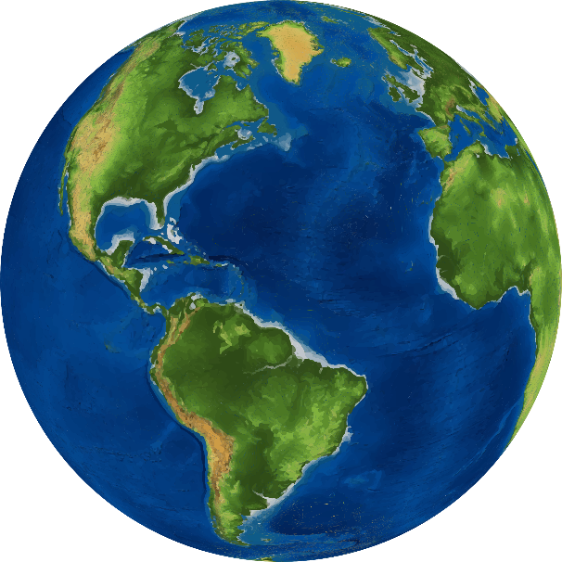


Приложение 8
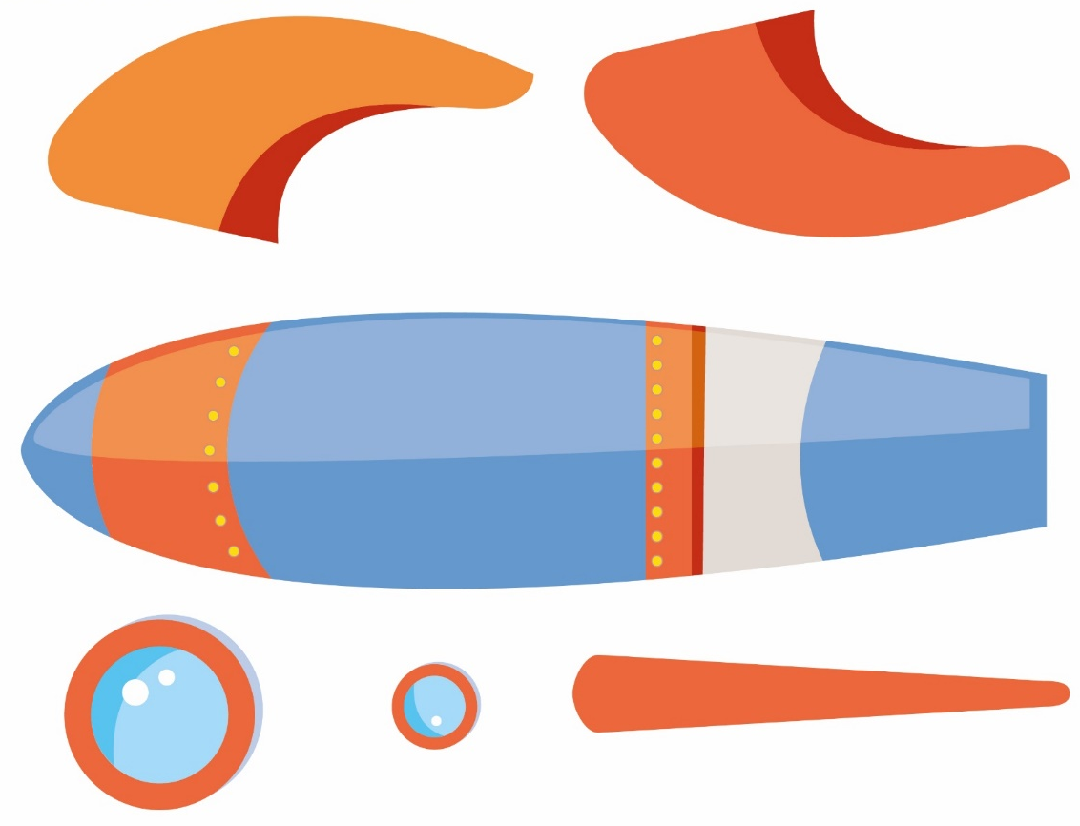
Аппликация «Ракета»



Приложение 10
Рефлексия

